Semaine 4 | Collation A.M. | Dîner | Collation P.M.
Lundi | Fruit frais  & Lait | 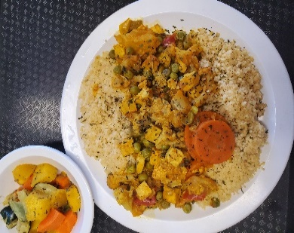  Légumes de saison  Cari de tofu  (Lait de coco, oignon, carottes,  sauce soya, chou-fleur,  tofu, pâte de tomates,  pois vert, assaisonnement)  Couscous | Céréales & lait
Mardi | Fruit frais  & Lait | 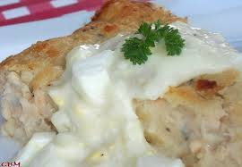  Jus de légumes  Pâté au saumon  (Pomme de terre,  Margarine, saumon)  Sauce Béchamel  Brocolis et carotte | 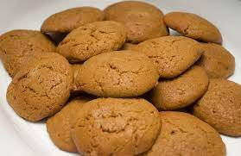  Biscuits à la mélasse & lait
Mercredi | Fruit frais  & Lait | 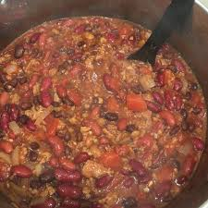  Chili Sin Carné  (Tomate en dés, haricots rouges,  protéine de soya, oignon,  ail, carottes, céleri)  Courges | Fromage & craquelins & lait
Jeudi | Fruit frais  & Lait | 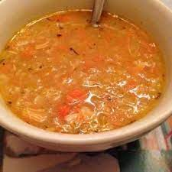  Légumes de saison  Soupe au poulet et riz  (Poulet, oignons, carotte, céleri,  jus de tomates, fève verte, pois vert,  riz, tomates en dés) | Yogourt ,  granola  & lait
Vendredi | Fruit frais  & Lait | 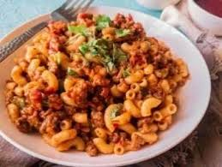  Salade César  Macaroni à la viande  (Macaroni, bœuf, jus de tomates,  tomates en dés, poivrons, oignons,  carottes, céleri, sauce chili) | 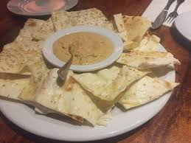  Hummus  Pitas  &lait
Menu de la Semaine 4

De l’eau est offerte en tout temps et le lait est servi au dîner ainsi qu’aux collations

